
Исполняющий обязанности ректора
Рязанского государственного университета имени С.А. Есенина
Боков Дмитрий Александрович



Проректор по образовательной деятельности
Щетинкина Ольга Сергеевна

Проректор по молодежной политике и воспитательной деятельности
Косачева Татьяна Михайловна

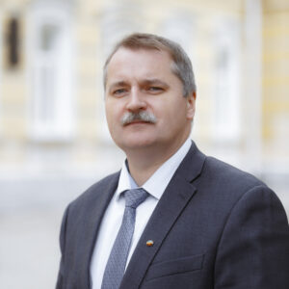
Проректор по развитию, инновационной деятельности и науке
Усков Владимир Алексеевич

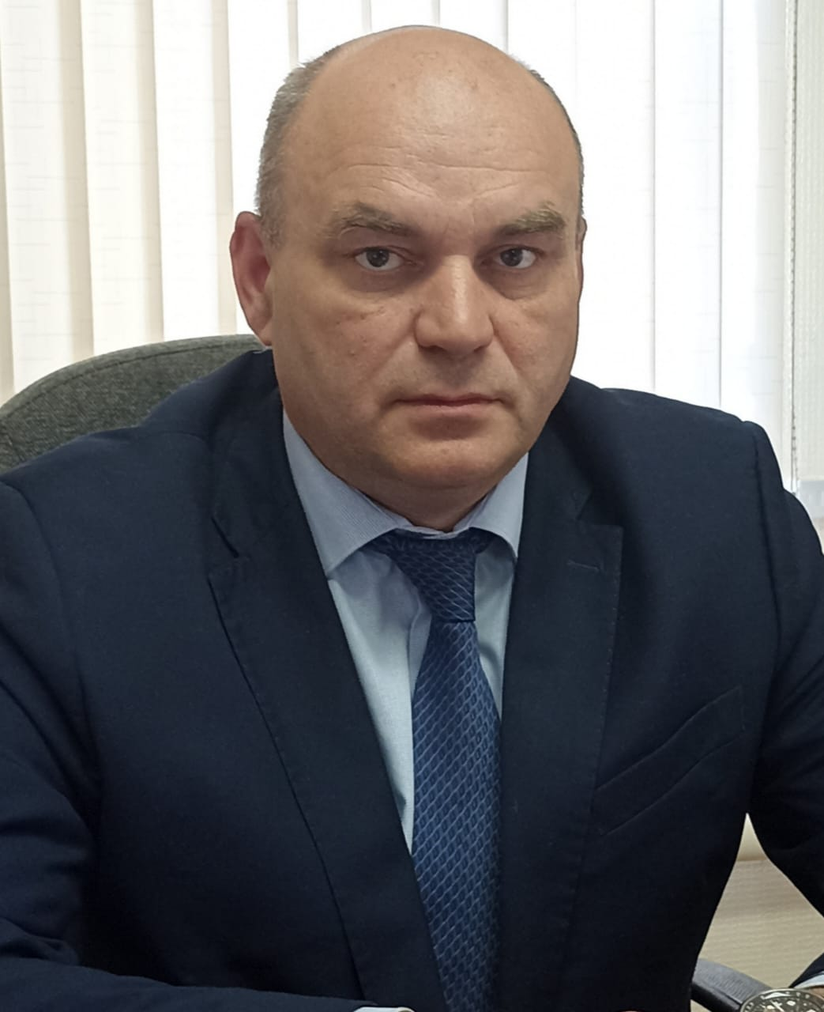
Начальник административно-хозяйственного управления
Луканцов Владимир Владимирович

Дмитрий Александрович Вольский,
советник ректора

